ТЗ комплексная автоматизация для предварительной оценки

1. **Документ «производство без заказа» ДАЛЕЕ «ПБЗ»**

- добавить возможность выбора статуса

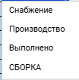

- отобразить данные статусы в общем массиве документов производства с цветовой подсветкой

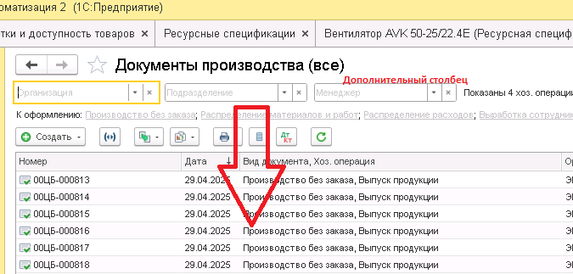

Завести журнал изменения с привязкой к дате данных статусов для последующего отражения в отчетах.

1. **Печатная форма документа «ПБЗ»**

Документ

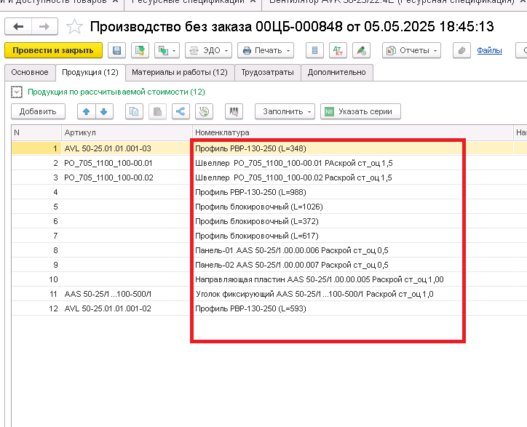

Печатная форма

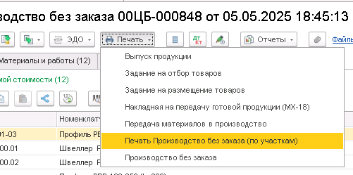

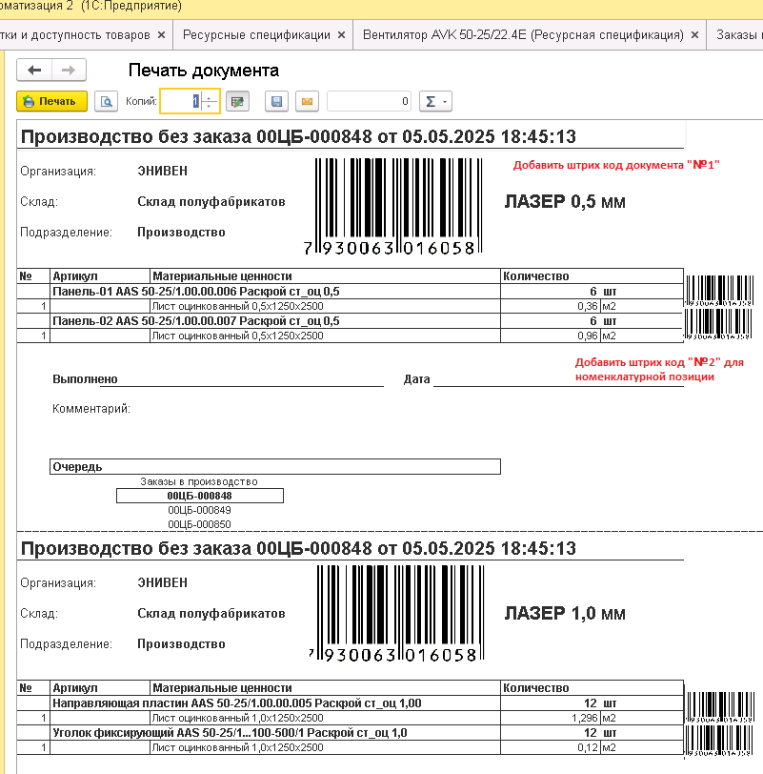

Добавить штрих кода на документ

№1 для документа

№2 для номенклатуры

Обеспечить печать наклеек

С возможностью изменения формата

В наклейке должна содержаться

- номенклатурная позиция

- штрих код

**ВНИМАНИЕ:** причем если в документе стоит кол-во 12 должно быть 12 наклеек.

Примерный вид

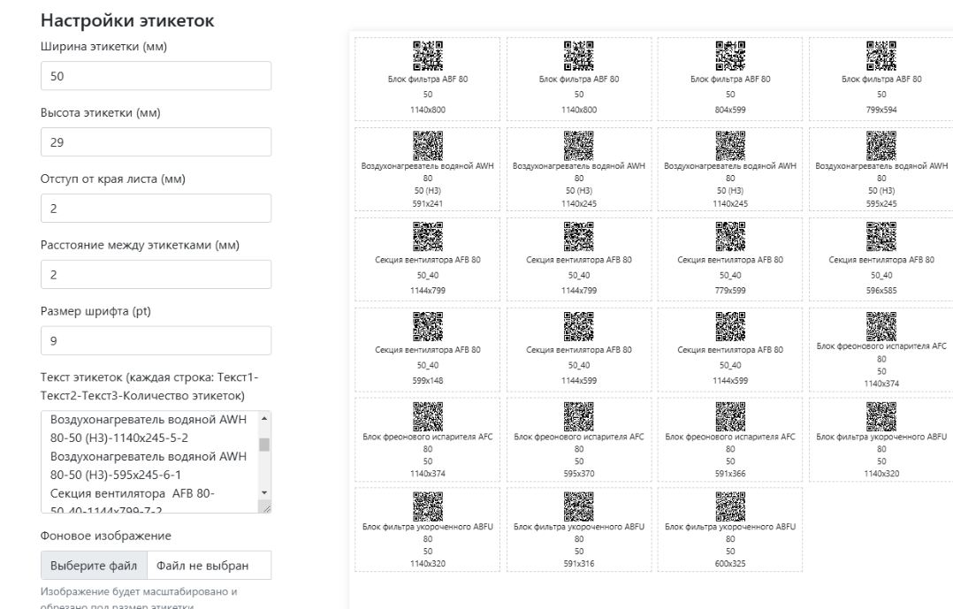

1. **Применение сканера штрих кодов**

использование сканера типа RFID (стандарт Em Marine) и штрих-кодов (стандарт EAN-13) с проводным подключением USB или wi-fi.

* 1. Штрих код №2

Вывод на экран документа формат PDF

* 1. Штрих код №1

Вывод на экран документа формат PDF привязанного к конечной номенклатуре по которой развертывается производственный цикл.

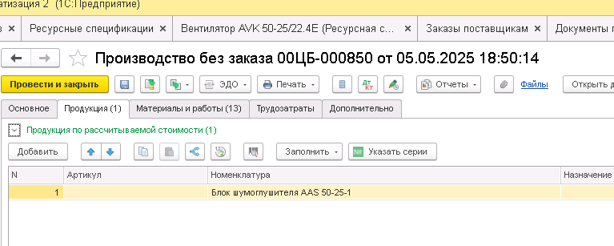

1. **Отчеты** 
   1. **Расчет рентабельности производства по готовой продукции с привязкой к «ЗАКАЗУ ПОКУПАТЕЛЯ»**

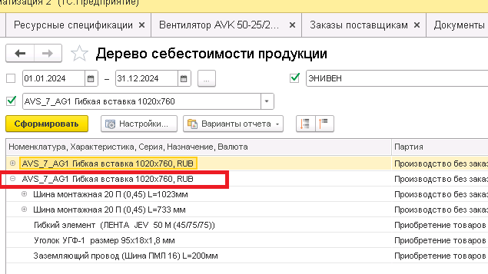

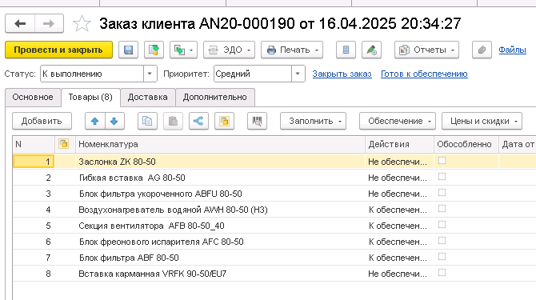

**ЦЕЛЬ:** Сколько материалов ушло на конкретный заказ.

* 1. **Отчет «Движения документов производства»**

